

Spektakl dla dzieci „Baśnie Japońskie” oparty na technice Teatru Cieni na podstawie autentycznych baśni ludowych japońskich napisanych przez Kazuko Adachi – absolwentki filologii polskiej, która w latach 70-tych studiowała w Polsce i mieszkała w polskiej rodzinie gdzie zaprzyjaźniła się z małą dziewczynka i opowiadała jej historie japońskie po polsku. Po powrocie do swojego kraju postanowiła wydać te przepiękne i niezwykłe bajki po polsku.

Przedstawienie jest zbudowane z typowej dla teatru japońskiego konstrukcji : narracji i dialogu połączonego z bezpośrednią akcją sceniczna. Całość zbudowana na elementach teatru cieni i „teatru dziecięcej wyobraźni”. Za pomocą rekwizytów i lalek –cieni oraz nastrojowej autentycznej muzyki japońskiej tworzony jest inny klimat – klimat i nastrój Dalekiego kraju Wchodzącego Słońca i Kwitnącej Wiśni.
Po spektaklu aktorki opowiadają o teatrze japońskim a dzieci maja szansę same animować lalki.
Proponujemy także po spektaklu warsztaty plastyczne.

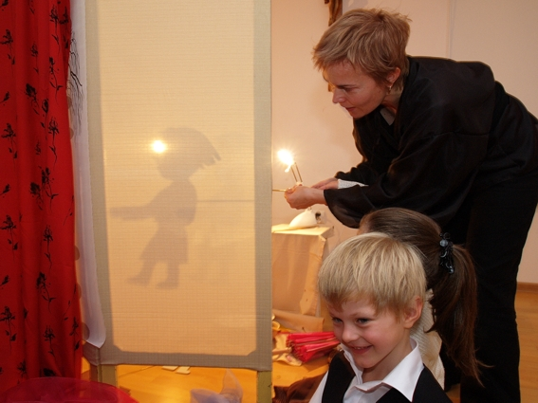

Przedstawienie trwa ok. 40 min.
Maria Reif 607 139 310

